Министерство образования и науки Российской Федерации
ФГАОУ ВО «Уральский федеральный университет
имени первого президента России Б. Н. Ельцина»

Отчёт по лабораторной работе №3 по дисциплине
«Приложения машинного обучения»

Студент Кривелева Катерина Александровна
группа РИ-240916

Преподаватель Решетников Кирилл Игоревич

Екатеринбург
2026 г.
Цель: Произвести настройку MLflow, провести обучение модели на обучающем наборе данных с трекингом параметров обучения и записью метрик в mlflow. Провести сравнение запусков обучения и обосновать выбор модели, результаты обучения. Выполнить разворачивание модели с помощью mlflow models serve.

Настройка MLFlow
MLFlow был запущен с помощью команды mlflow ui -p 5051. В экспериментах можно заметить прошлые работы, которые были запущены на виртуальной машине.

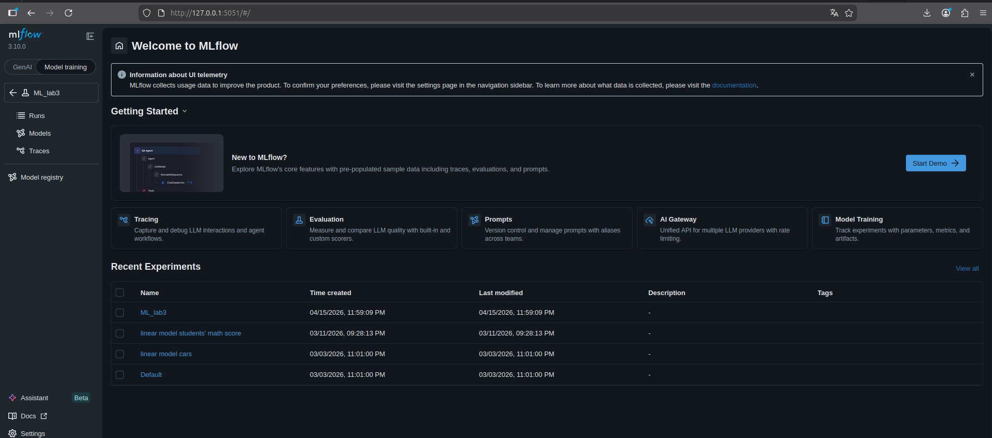

Обучение моделей
Код из примера был изменен под мой датасет, в котором происходит попытка предсказать возможный балл студента по математике, учитывая остальные условия (очищение датасета было взято из задания первой лабораторной). Как модели для предсказания я использовала SGDRegressor, LinearRegression и DecisionTreeRegressor. С помощью GridSearchCV в первом и третьем случае выбирались параметры, которые лучше всего подходят к задаче, после чего именно эта вариация модели сохранялась.

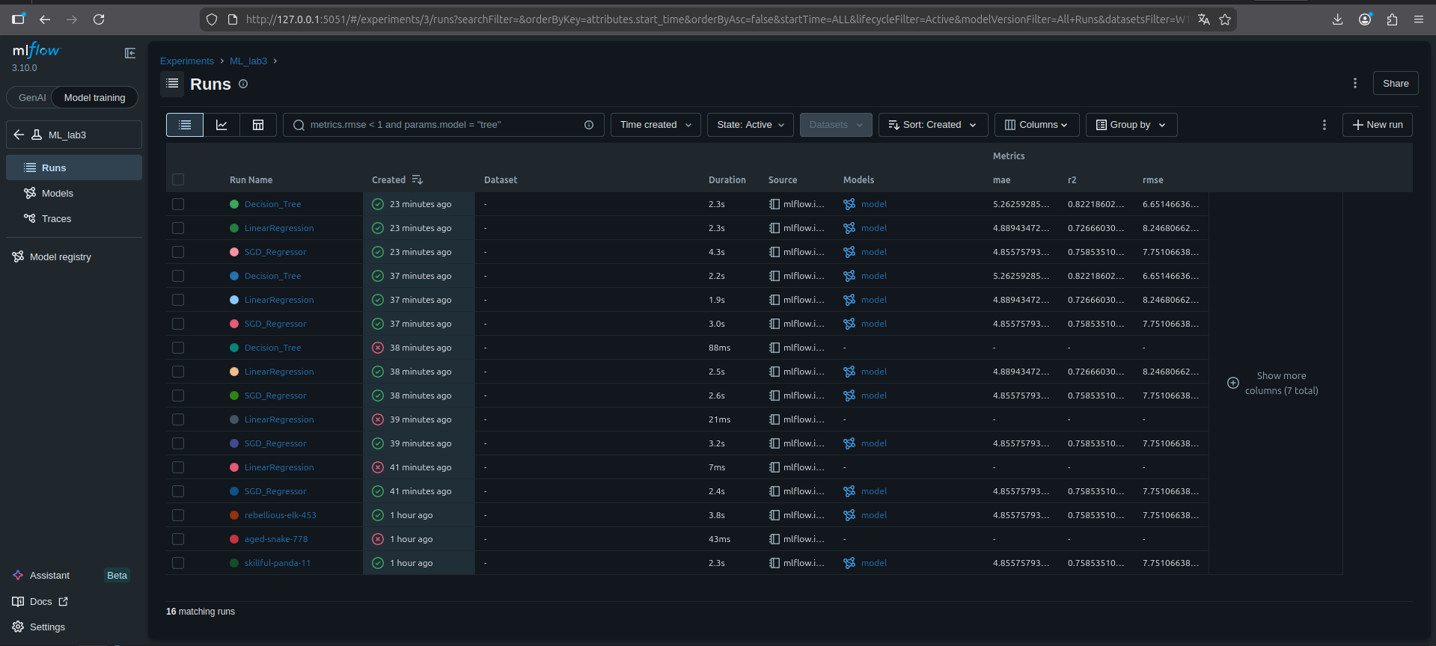

Сравнение и выбор модели
По графикам можно увидеть, что лучше всего изменение целевой переменной объясняет модель DecisionTreeRegressor – 82%. Средняя ошибка у этой модели чуть больше, чем у остальных (разница около 0.4 баллов), но сильные ошибки уже значительно меньше остальных. Из этих графиков я делаю вывод, что данная модель лучше всех справляется с задачей предсказания баллов.

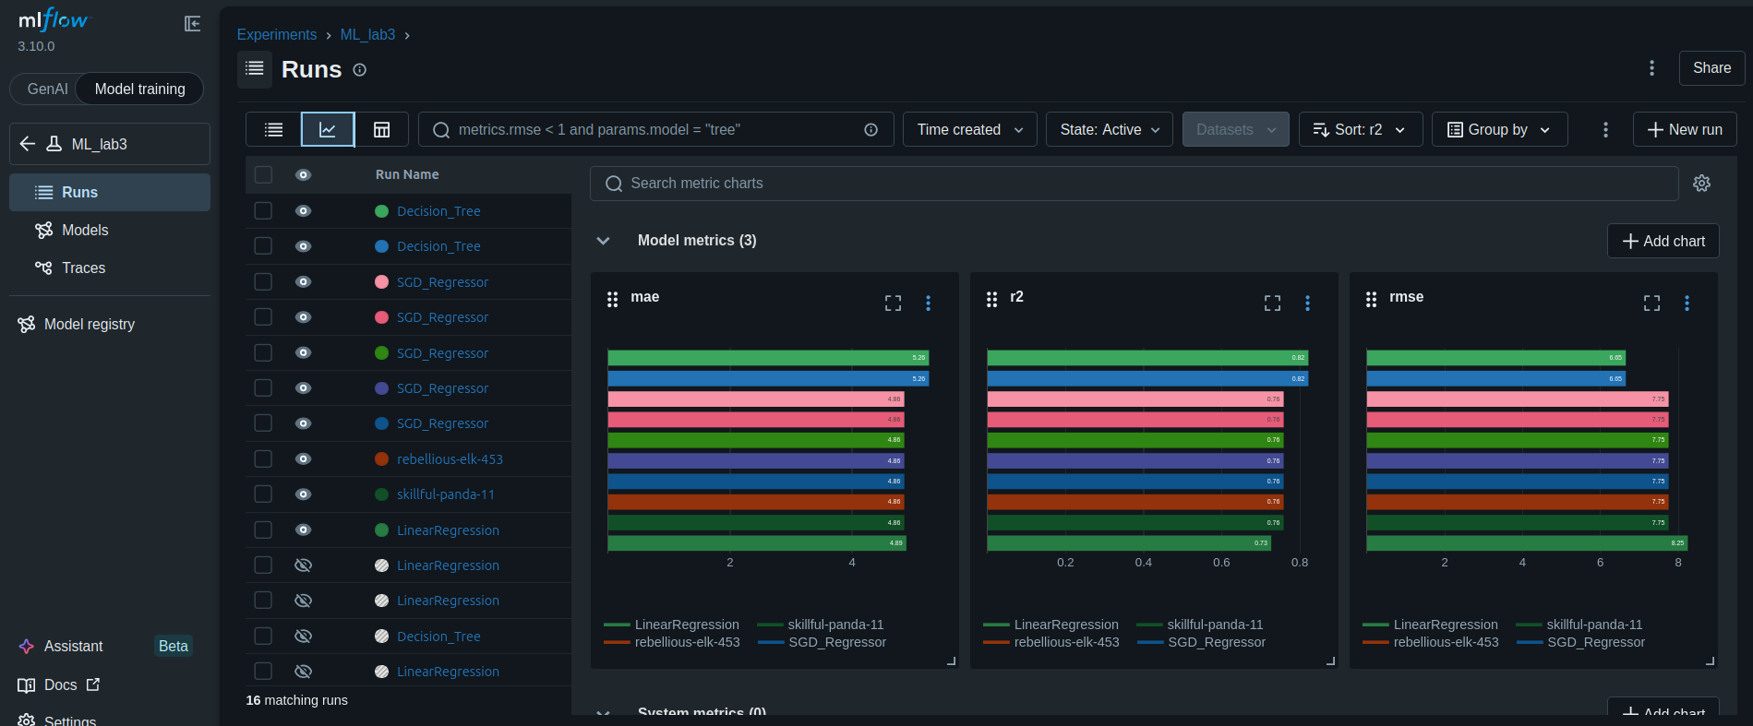

Ниже представлен пример работы модели и список всех моделей, созданных в процессе работы.

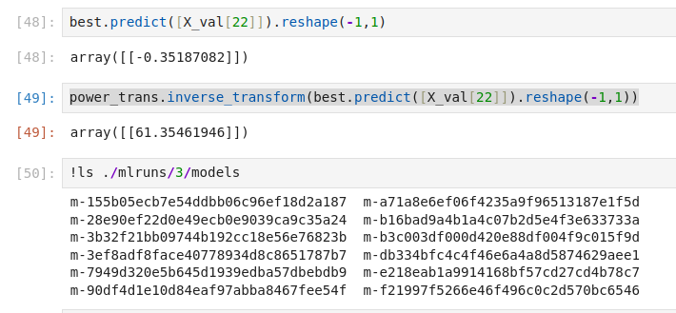

Разворачивание модели и результат работы
С помощью команды mlflow models serve я локально развернула модель. Далее я взяла случайные данные и отправила их на сервер, после чего получила ответ.

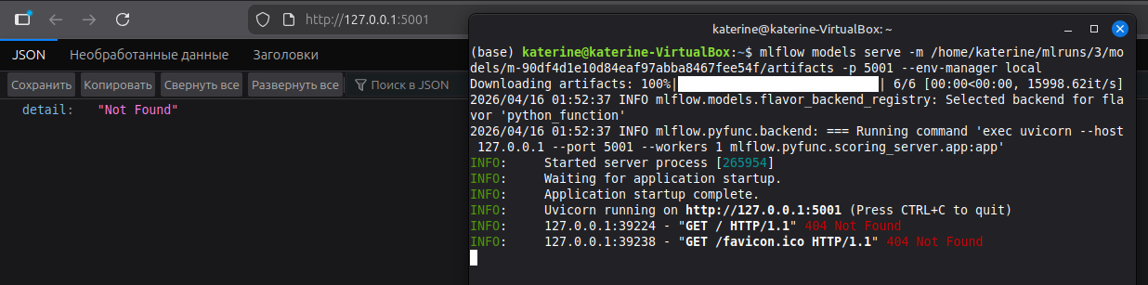
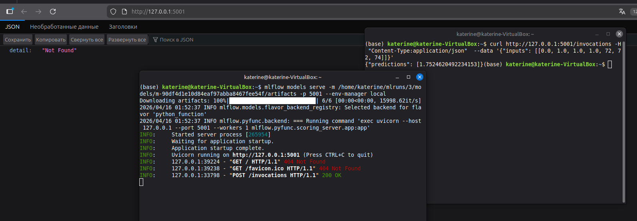
Вывод
В результате практической работы был настроен MLflow, проведено обучение модели на обучающем наборе данных с трекингом параметров обучения и записью метрик в mlflow, а также проведено сравнение запусков обучения и обоснован выбор модели, получены результаты обучения, выполнено разворачивание модели с помощью mlflow models serve.

Github: https://github.com/UsumiMin/lab_ML_3

